## **ΕΛΛΗΝΙΚΗ ΔΗΜΟΚΡΑΤΙΑ**

**ΠΕΡΙΦΕΡΕΙΑΚΗ Δ/ΝΣΗ Α/ΘΜΙΑΣ & Β/ΘΜΙΑΣ**

**ΕΚΠΑΙΔΕΥΣΗΣ ΒΟΡΕΊΟΥ ΑΙΓΑΙΟΥ ΣΧΟΛ. ΕΤΟΣ 2013-2014**

**Δ/νση Β/θμιας Εκπ/σης Ν. ΛΕΣΒΟΥ**

## **3o ΛΥΚΕΙΟ ΜΥΤΙΛΗΝΗΣ** **Μυτιλήνη13-06-2014**

**ΓΡΑΠΤΕΣ ΠΡΟΑΓΩΓΙΚΕΣ ΕΞΕΤΑΣΕΙΣ Α΄ ΤΑΞΗΣ**

**ΠΕΡΙΟΔΟΥ ΜΑΙΟΥ – ΙΟΥΝΙΟΥ 2014**

**ΕΞΕΤΑΖΟΜΕΝΟ ΜΑΘΗΜΑ ΓΕΩΜΕΤΡΙΑ**

## **ΘΕΜΑ Α**

**Α1 .** Δείξτε ότι τα εφαπτόμενα τμήματα κύκλου, που άγονται από

σημείο εκτός αυτού είναι ίσα μεταξύ τους.

**Μονάδες 15**

**Α2 .** *Να χαρακτηρίσετε με* ***Σωστό ή Λάθος*** *τις προτάσεις που*

*ακολουθούν:*

1. Δύο οξείες γωνίες που έχουν πλευρές κάθετες είναι ίσες.
2. Κάθε εγγεγραμμένη γωνία που βαίνει σε ημικύκλιο είναι 90ο**.**
3. Ορθόκεντρο ενός τριγώνου είναι το κοινό σημείο τομής των τριών μεσοκαθέτων των πλευρών του τριγώνου.
4. Η διάμεσος ορθογωνίου τριγώνου που φέρουμε από την κορυφή της ορθής γωνίας είναι ίση με το μισό της υποτείνουσας
5. Κάθε σημείο της διχοτόμου μιας γωνίας ισαπέχει από τις πλευρές της .

**Μονάδες 10**

## **ΘΕΜΑ Β**

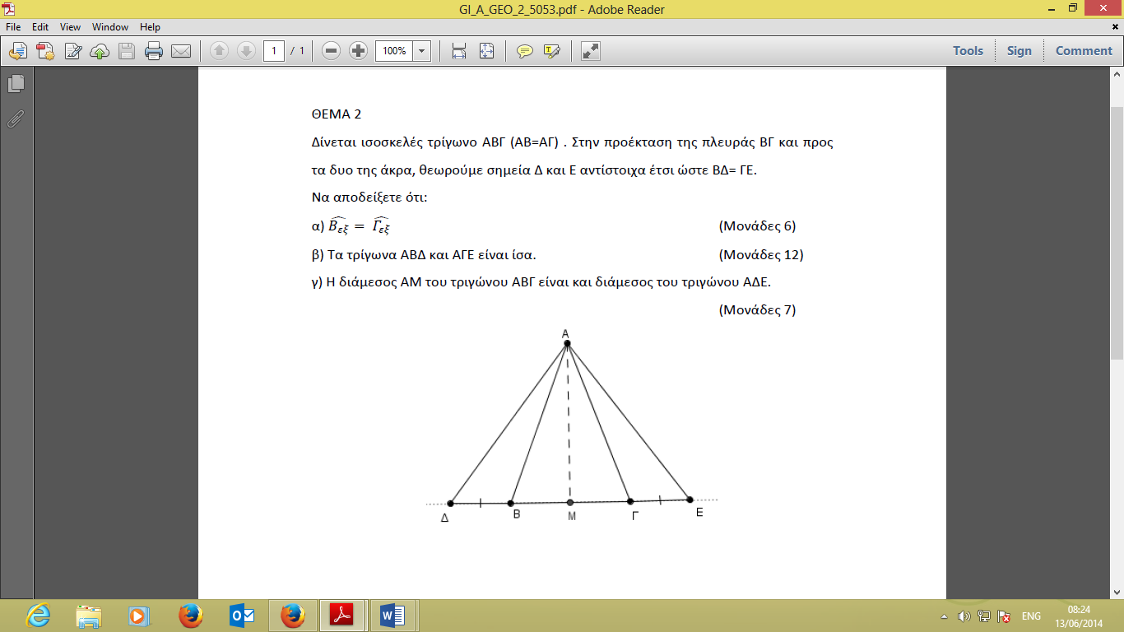

**ΘΕΜΑ Γ**

*Δίνεται ορθογώνιο τρίγωνο ΑΒΓ  και Δ τυχαίο σημείο της πλευράς ΑΓ. Αν Μ,Ρ,Ν είναι τα μέσα των ΒΓ,ΒΔ και ΓΔ αντίστοιχα . Να αποδείξετε ότι:*

*α. Το ΜΝΔΡ είναι παραλληλόγραμμο.*

*Μονάδες 9*

*β. ΑΡ = ΡΔ*

*Μονάδες 7*

*γ. Το ΜΝΑΡ είναι ισοσκελές τραπέζιο.*

*Μονάδες 9*

## **ΘΕΜΑ Δ**

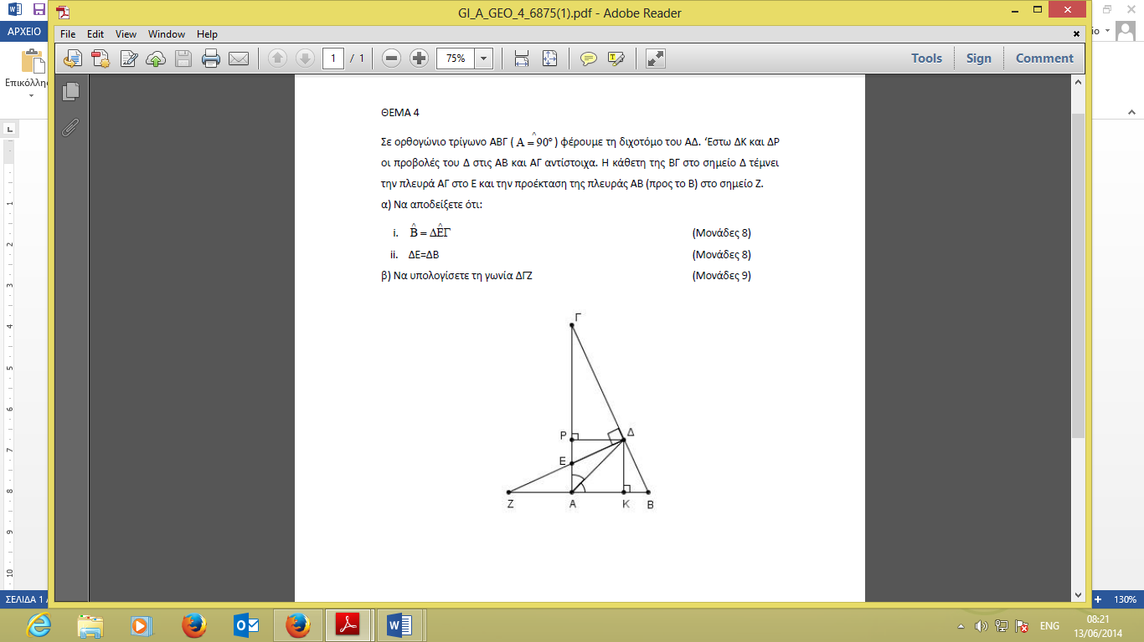

**Ο Διευθυντής** **Οι Εισηγητές καθηγητές**

Kατρακάζας Σάββας Κουφός Δημήτρης

Μιχαλάκης Απόστολος